TYDZIEŃ IV OD 14.04.2020 – 17.04.2020
Dzień 1:

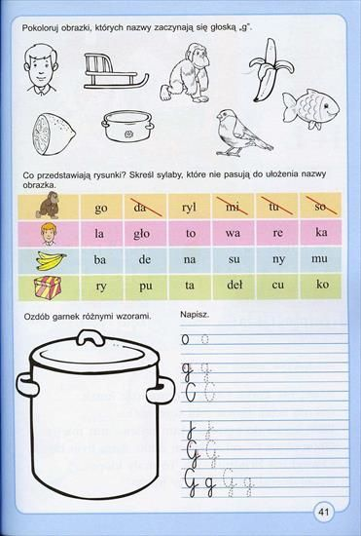

Dzień 2:
Przyjrzy się uważnie rysunkom. Spróbuj podzielić je na grupy. Każdą grupę obrysuj linią innego koloru.
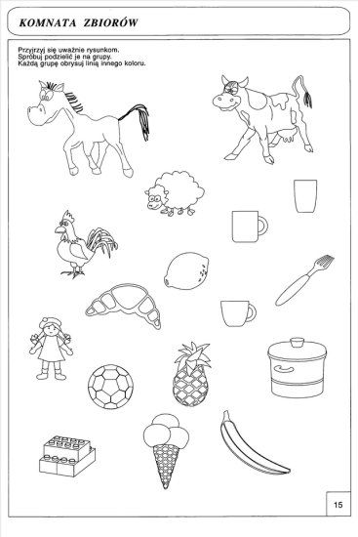
Dzień 3:

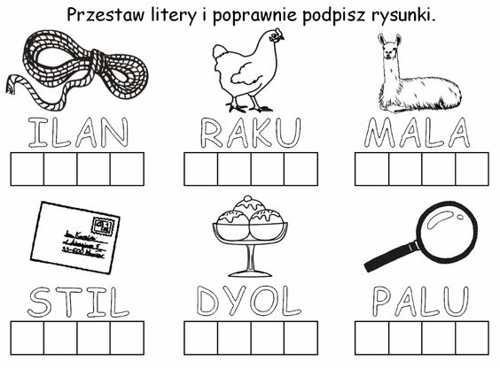

Dzień 4:
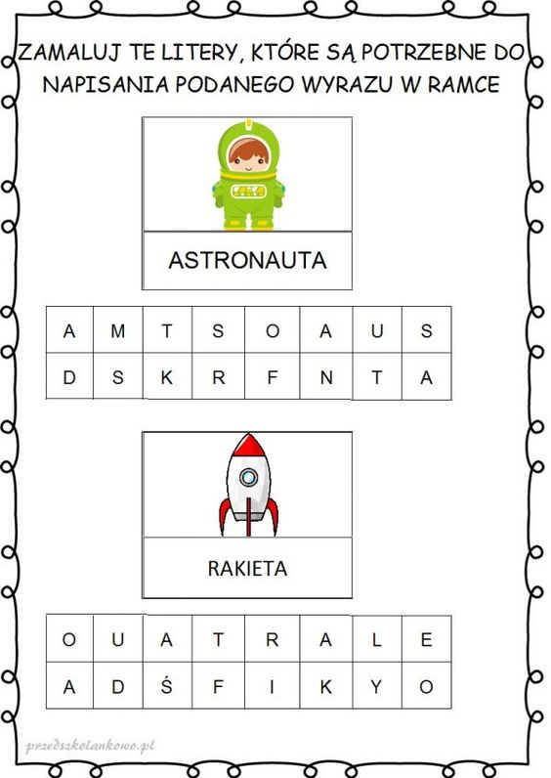
Dzień 5:
- Wykonaj Gniotka. Potrzebne będą:
- balon, mąka ziemniaczana, lejek, butelka, marker,
Wsypujemy mąkę do butelki za pomocą lejka. Nadmuchujemy balon i nakładamy na szyjkę butelki. Odwracamy i wsypujemy mąkę. Zdejmujemy balon i wypuszczamy powietrze. Zawiązujemy balon i ozdabiamy markerem.

